CRAS – CENTRO DE REFERÊNCIA DA ASSISTÊNCIA SOCIAL
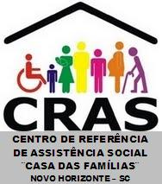
Rua Bruno Sanagiotto, 68 – Centro – Novo Horizonte – SC
Fone: (49) 3362-0206
E-mail – cras@novohorizonte.sc.gov.br

RELAÇÃO DOS CANDIDATOS INSCRITOS PARA A ELEIÇÃO SUPLEMENTAR DO CONSELHO TUTELAR
O Conselho Municipal dos Direitos da Criança e do Adolescente – CMDCA de Novo Horizonte, SC, no uso de suas atribuições, DIVULGA os candidatos inscritos para a eleição do conselho tutelar suplementar.
NOME DO CANDIDATO(A) | SITUAÇÃO
ANDRIANE MARIA SANDRINI MASSUCCO | INDEFERIDA
CARMEM RIBEIRO | INDEFERIDA
FABIANA DA SILVA KOLLING | DEFERIDA
IVETE SANAGIOTTO | DEFERIDA
ROBERT ANTUNES DE LIMA | DEFERIDO
TEREZINHA SANAGIOTTO | INDEFERIDA

Novo Horizonte, 12 de janeiro de 2024.

SUZANA COAN VIERO
Presidente CMDCA

